# FILE UTILITIES

1-

fabio@LAPTOP-M3JQR46L:~$ pwd

/home/fabio

2-   
a)

b)

c)

d)

3-

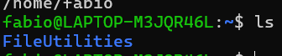

4- List all files (including hidden)

ls -la

5-  
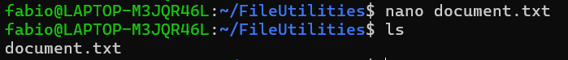

6-

7-  
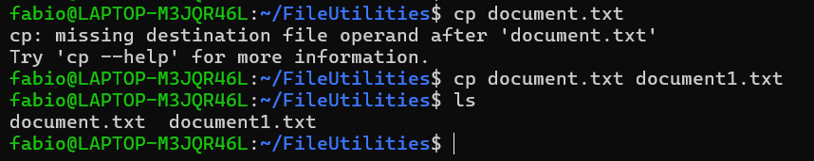

9-   


10- Folders are displayed in blue

11-  


12-



13-



14-



15-



16-



17-

1. List all files ending with .txt





Lists all files with only one character (any) before .txt

1. lists all files and directories whose names start with any lowercase letter (a-c) and have any number of characters following it.



1. lists all files and directories whose names start with any lowercase letter (a-z) and have any number of characters following it.

1. lists all files and directories whose names start with aeiouAEIOU and have any number of characters following it.



1. lists all files and directories with any 3 starting characters and the fourth character being “t”  
   

18-

19- cat displays the contente of a file in the console. But my user had no permission to read that file

20- cat displays the contente of a file in the console.

21 -

22-

